NAVRÁCENÍ ČTYŘ SYNAGOGÁLNÍCH TEXTILIÍ DO SBÍREK ŽIDOVSKÉHO MUZEA V PRAZE

TISKOVÁ ZPRÁVA – K OKAMŽITÉMU ZVEŘEJNĚNÍ

PRAHA 17. října 2022 V rámci systematického monitoringu trhu s uměleckými předměty identifikovali odborníci z pražského Židovského muzea počátkem června letošního roku v nabídce newyorského aukčního domu J. Greenstein & Co. čtyři předměty, jež v období okupace prošly muzejními sbírkami a v poválečném období z nich opět zmizely. Jedná se o textilie, které byly v letech 1942-44 spolu s desítkami tisíc jiných, převážně rituálních předmětů svezeny do Prahy z venkovských židovských obcí, jejichž existence byla násilně ukončena nacisty a měla zůstat navždy zapomenuta.

Případ čtyř textilií objevených v New Yorku se řadí k těm, jež lze díky vstřícnému přístupu a spolupráci obchodníka označit za následováníhodný příklad dobré praxe. S obdobným postojem držitelů, kteří přistoupili na “spravedlivé a správné” řešení vzneseného restitučního nároku bezúplatným převodem předmětu zpět jeho právoplatnému majiteli, jímž je ve všech těchto případech Federace židovských obcí v České republice (FŽO), se přitom muzeum nesetkává poprvé (připomeňme například navrácení a restituce synagogální opony z Mladé Vožice nebo pláštíku na Tóru z Holešova).

Předměty, které se muzeu navracejí tentokrát, konkrétně synagogální opona, pláštík na Tóru a dvě pokrývky na stůl, z něhož je v synagoze předčítáno z Tóry, netvoří soubor v pravém smyslu slova — tedy nespojují je místo původu, styl, objednatel, zhotovitel, ani datum vzniku. Každý kus byl užíván v jiné náboženské obci, z nichž ani jedna již desítky let neexistuje, každý je však svým jedinečným způsobem vzácným historickým dokladem a hmatatelnou připomínkou existence nejen samotných obcí, ale ve dvou případech i jejich konkrétních příslušníků jmenovitě uvedených v donačních nápisech. Zatímco v případě obou pokrývek se jedná o kolektivní dary ženských spolků — první, zhotovená v roce 1884, byla věnována synagoze v Krásnu—Valašském Meziříčí, druhá, z počátku 20. století, byla darem jedné ze synagog v Boskovicích —, další dva předměty zmiňují konkrétní dárce a důležité životní události, které byly motivem jejich donací.

Z nápisu na pláštíku na Tóru z obce Kostel (dnes Podivín) se dozvídáme, že jej tamní synagoze věnoval v roce 1899 jistý Mendel Spitz, syn Salomona Spitze, se svojí ženou Michlou, dcerou Michaela Schicka, u příležitosti svých 80. narozenin. Dedikace na oponě z bílého rypsu nás zase informuje, že tento kus nechali zhotovit Abraham Langšur s manželkou Pesl z Poběžovic u příležitosti narození syna Menachema dne 12. sivanu 640 podle malého počtu (22. května 1880). Zmíněná opona je také nejvzácnějším kusem z celé skupiny, neboť pochází z Poběžovic (Ronšperk), od podzimu 1938 nejjižnější obce tzv. Sudetské župy. Vzhledem k tomu, že na území Sudet, jež byly 30. září 1938 připojeny k Říši na základě podpisu mnichovské dohody, panovaly jiné poměry než v protektorátu, ve sbírkách pražského Židovského muzea se až na výjimky předměty z tohoto dříve anektovaného území téměř nevyskytují.

Navrácení předmětů, jež jsou významnou součástí kulturního dědictví České republiky, se uskutečnilo díky pomoci českého zastupitelského úřadu ve Washingtonu, D.C. a české vlády. Velvyslanec ČR v USA, Miloslav Stašek, k tomu uvedl: “Fyzickou likvidaci členů židovských komunit v Čechách a na Moravě předcházela a doprovázela likvidace ekonomická. Soukromý i obecní majetek byl nejdříve ukraden nacisty a to, co zůstalo, se

často ztratilo v době poválečné. Životy obětem vrátit nelze. O navrácení našeho kulturního dědictví, aby se z něj mohly těšit a učit další generace, se však snažit musíme. Jsem velmi rád, že se poslední dobou ambasádě ve Washingtonu daří v této snaze úspěšně pomáhat, ať už šlo o záchranu pozůstalosti režiséra Ivana Passera,
repatriaci vzácného renesančního štítu na zámek Konopiště, nebo v tomto případě navrácení cenných synagogálních textilií do sbírek Židovského muzea v Praze.“ Ředitel Židovského muzea v Praze, Leo Pavlát, který 17. října 2022 předměty osobně převzal v sídle muzea, dodal: „Judaika ve sbírkách našeho muzea svědčí o staletích bohatého a mnohotvárného života židovských obcí v Čechách a na Moravě, který tragicky přerušila nacistická okupace. Pečovat o tyto památky obětí šoa je privilegiem i povinností. Každý další zdánlivě ztracený předmět, který z dědictví židovské minulosti u nás získáme, je proto pro nás nesmírně významný.“

Válečná historie — jak se předměty staly součástí muzejní sbírky?

Ještě předtím, než bylo v rámci nacistického genocidního plánu z venkovských lokalit tzv. protektorátu deportováno veškeré židovské obyvatelstvo, stihla tehdejší pražská židovská obec, konkrétně její oddělení pro věci venkova, zorganizovat svého druhu bezprecedentní záchrannou misi spočívající v apelu na představitele mimopražských obcí, aby cenné movité památky, jimž hrozilo zničení či zcizení, odeslali do Prahy. Výzva se setkala s pozitivní odezvou a zásilky, z nichž každá představovala po staletí pečlivě uchovávanou paměť jednotlivých komunit, se v letech 1942-1944 postupně staly součástí sbírek pražského Židovského muzea. To tehdy fungovalo pod názvem Židovské ústřední museum jako zvláštní, nacistickou Ústřednou pro úpravu židovské otázky kontrolovaný projekt, který však vznikl z iniciativy konkrétních osobností působících na pražské obci. Na projektu muzea pracoval odborný tým židovských kurátorů — historiků umění a hebraistů —, kteří se snažili využít dané situace k záchraně odkazu vlastní, nacisty systematicky likvidované kultury.

Poválečná historie — jak došlo ke zcizení a ilegálnímu vývozu předmětů?

Ze sto třiceti šesti židovských náboženských obcí, jež se v předválečném období nacházely na území Čech a Moravy, jich bylo v prvních svou poválečných letech obnoveno celkem třiapadesát. Aby v nich mohl být obnoven také duchovní život, přistoupila střechová organizace, která tyto obce sdružovala (Rada židovských náboženských obcí — RŽNO, jejíž nástupkyní se po roce 1989 stala Federace židovských obcí v ČR — FŽO), k distribuci vybraných rituálních předmětů ze sbírek muzea do jednotlivých kongregací. Jednalo se o zápůjčky určené výhradně k liturgickým účelům, nikoli o donace či jiné formy převodu vlastnických práv, a tak, když účel zápůjčky pominul (v případě většiny obcí proto, že krátce po svém obnovení opět zanikly v důsledku politických a demografických změn), měly být zapůjčené předměty navráceny do muzejní sbírky. V naprosté většině případů se tak ovšem nestalo a předměty byly naopak protiprávně zcizeny a často také ilegálně vyvezeny z území tehdejšího Československa. Tímto způsobem se do zahraničí dostalo mnoho českých a moravských judaik, která však nikdy nepřestala být majetkem židovských obcí, z nichž pocházela, potažmo jejich jediného právního nástupce, dnešní FŽO.

Současný stav — systematický monitoring trhu, repatriace a restituce

V posledních zhruba pětadvaceti letech se dlouho pohřešovaná judaika, jež jsou podstatnou a nedílnou
součástí kulturního odkazu a paměti židovského společenství v současné České republice, objevují na globálním trhu s uměleckými předměty. Židovské muzeum v Praze proto systematicky monitoruje jak
prodejní nabídky renomovaných aukčních domů, tak také menší veřejné prodeje a nabídky kamenných

obchodů se starožitnostmi a v případě, že identifikuje předměty, které prokazatelně prošly jeho sbírkami, uplatňuje jménem FŽO řádně podložené restituční nároky.

K osobnosti Abrahama Langschura (22. 6. 1841 — 3. 9. 1923)

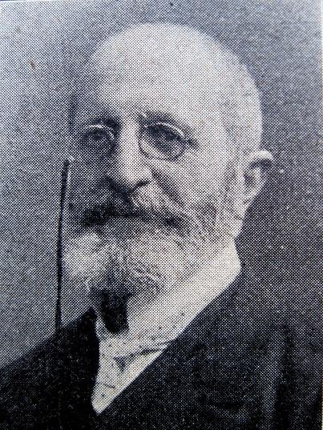
Abraham (Albert) Langschur se narodil v domě čp. 45 v Poběžovicích (Ronšperk) jako jedno z dvojčat. Poté, co získal základní průpravu na tamní židovské a veřejné škole, pokračoval ve vzdělání na reálce v nedalekých Domažlicích. Po studiích absolvoval praxi u společnosti Michael Teller—Zuckerfabrik v Praze a poté byl mnoho let zaměstnán jako úředník v továrně Jakoba Fürtha v Sušici. 16. června 1869 se oženil s Paulinou (Peslou, někdy též zvanou Philippine), roz. Grüner (alt. Grünert, 2. 4. 1849 — 28. 4. 1928) z Tachova. Přes čtyřicet let stál v čele poběžovické židovské náboženské obce a tamního pohřebního bratrstva. Byl též nájemcem vrchnostenského pivovaru hrabat Coudenhove-Kalergi a od roku 1905 provozovatelem obchodu ve vlastním domě čp. 8 na náměstí. Angažoval se v městském zastupitelstvu, zasloužil se o zdokumentování, rozšíření a opravu židovského hřbitova i rekonstrukci poběžovické synagogy, na což získával vlastním úsilím příspěvky od movitých krajanů v USA. Se svojí ženou Paulinou měl celkem dvanáct dětí, z nichž dospělosti se dožilo šest dcer a tři synové. V dedikaci opony zmíněný Menachem (Gustav, 22. 5. 1880 — 3. 3. 1939) zemřel těsně před okupací, Hugo (25. 6. 1888 — 25. 9. 1914) podlehl úplavici ve vojenském lazaretu v Užhorodu a Siegmund (8. 6. 1884 — po 28. 7. 1942) byl se svojí manželkou deportován do ghetta Baranoviči (v dnešním Bělorusku) a zavražděn v některém z vyhlazovacích táborů na území tehdejšího generálního gouvernementu. Podobný osud stihl i další sourozence Langschurovi, kteří se dožili války. Sofie Glauber (23. 12. 1871 — po 19. 10. 1942), poslední předsedkyně dobročinného spolku Talmud Tora v Tachově, zahynula v Treblince, Terezie Grünhut (26. 12. 1877 — 10. 10. 1942) zemřela v Terezíně na mozkovou příhodu … Jedinou, která z početné generace dětí Abrahama a Pauline Langschurových přežila, byla Elisabeth (Betty) Steiner (25. 1. 1891 — 18. 8. 1978). Po válce žila v Gloucesteru ve státě Massachusetts.

Bibliografické odkazy:
Gold, Hugo: Die Juden und Judengemeinden Böhmens in Vergangenheit und Gegenwart, s. 575-576; s. 636

Pro více informací kontaktujte:
Michaela Sidenberg, hlavní kurátorka, kurátorka sbírky vizuálního umění, Židovské muzeum v Praze michaela.sidenberg@jewishmuseum.cz / +420 606 748236
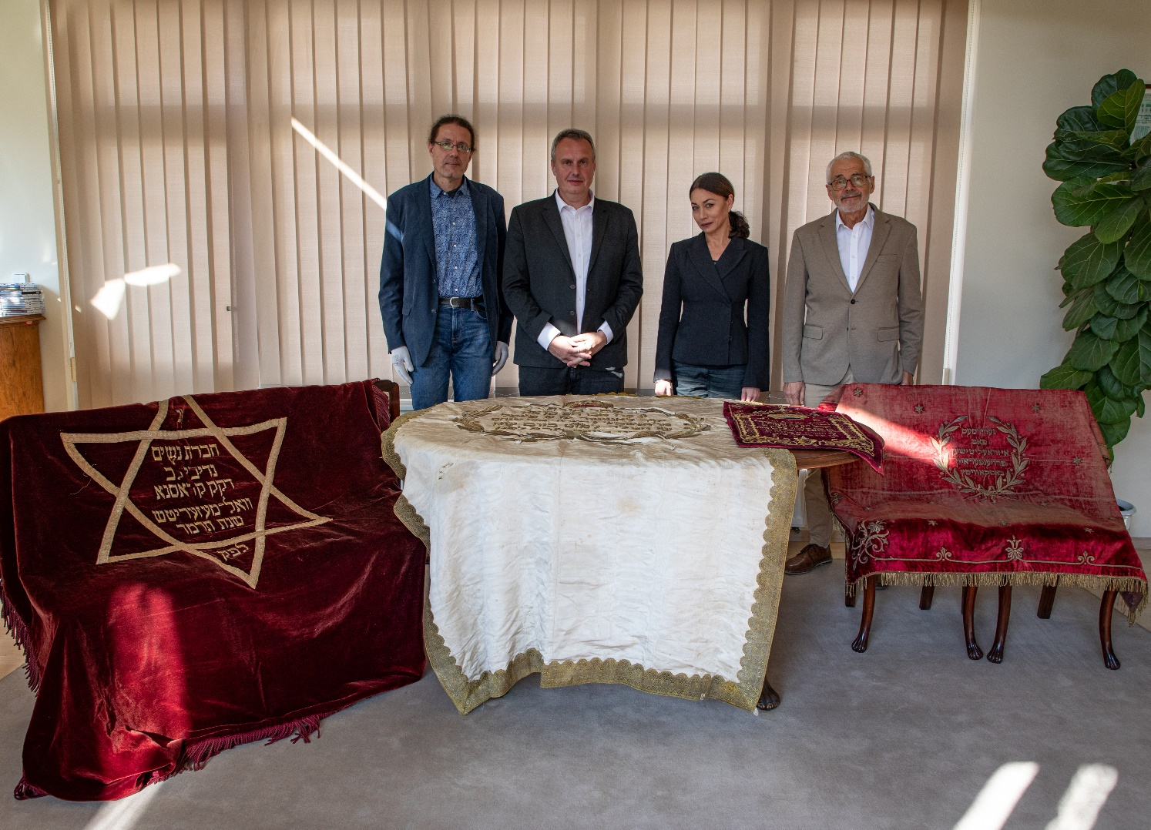
Předání textilií v ŽMP
zleva Milan Jančo/kurátor textilu ŽMP, Tomáš Pojar/ náměstek ministra pro evropské záležitosti a poradce premiéra pro bezpečnost, Michaela Sidenberg, hlavní kurátorka ŽMP, Leo Pavlát/ředitel ŽMP

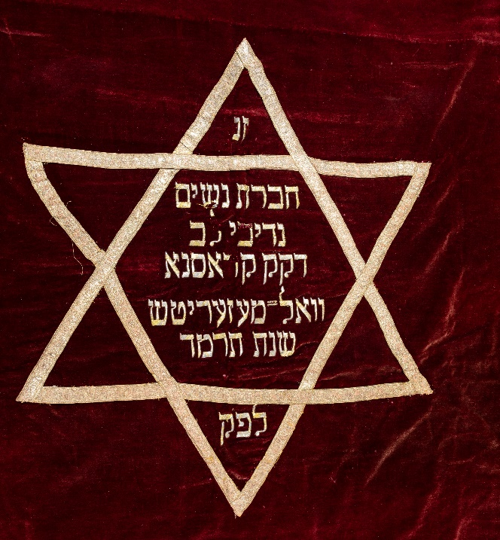
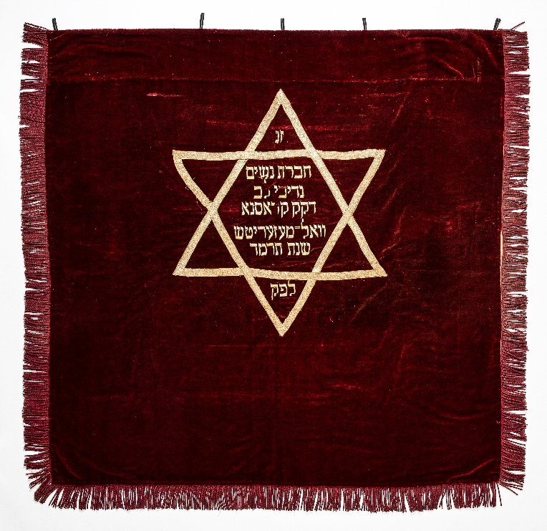
Pokrývka na stůl – Valašské Meziříčí (detail)
Pokrývka na stůl – Valašské Meziříčí

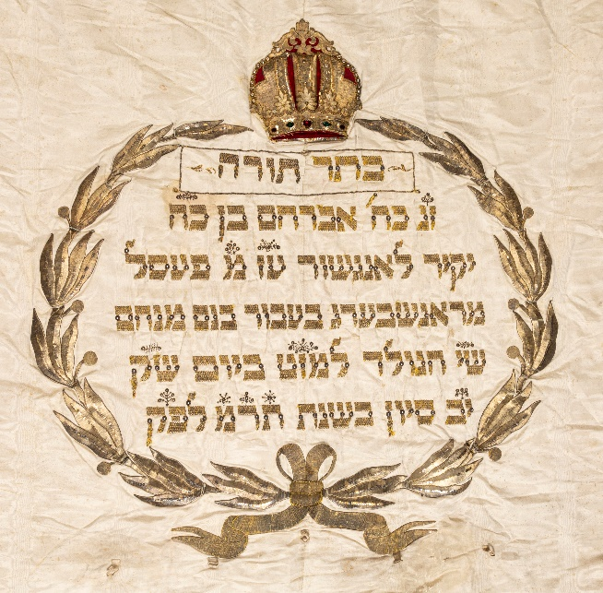
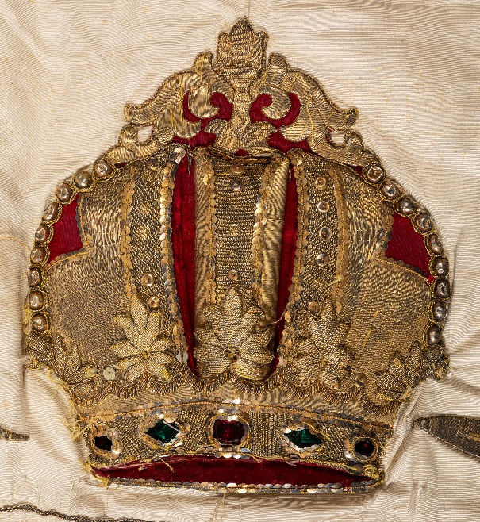
Synagogální opona – Poběžovice (detail)
Synagogální opona – Poběžovice
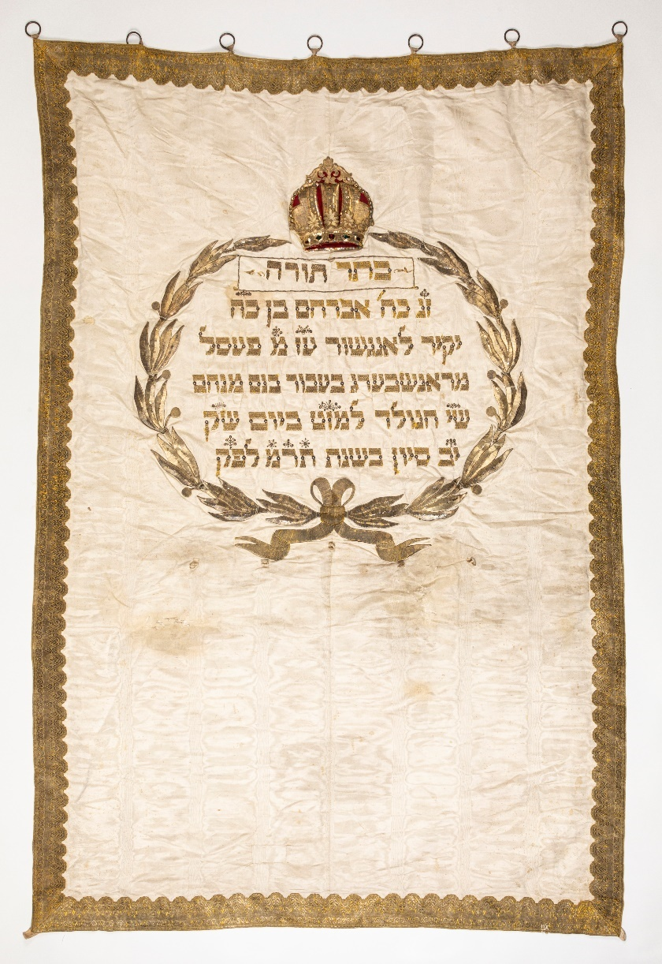
Synagogální opona – Poběžovice (detail)

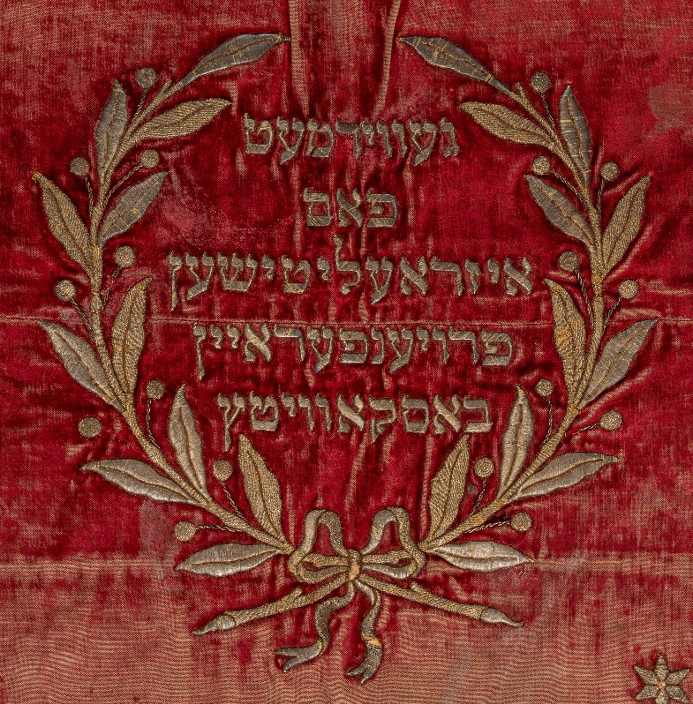
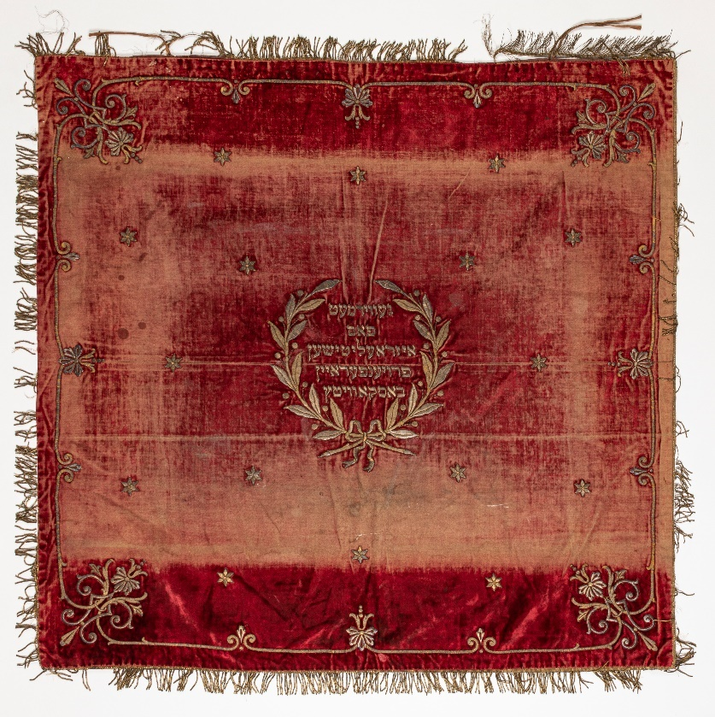
Pokrývka na stůl – Boskovice
Pokrývka na stůl – Boskovice (detail)
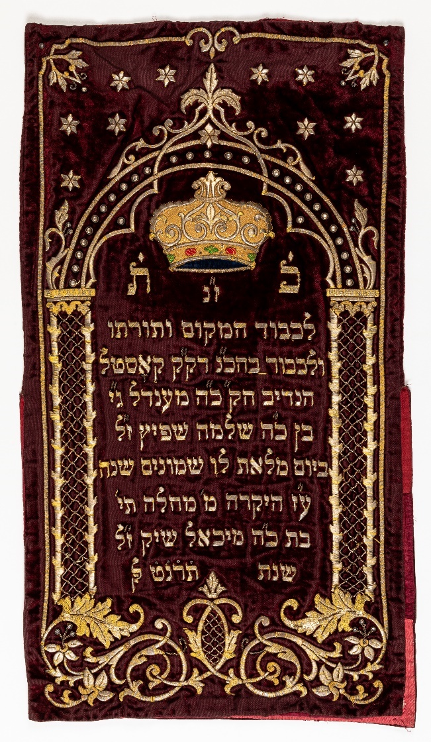
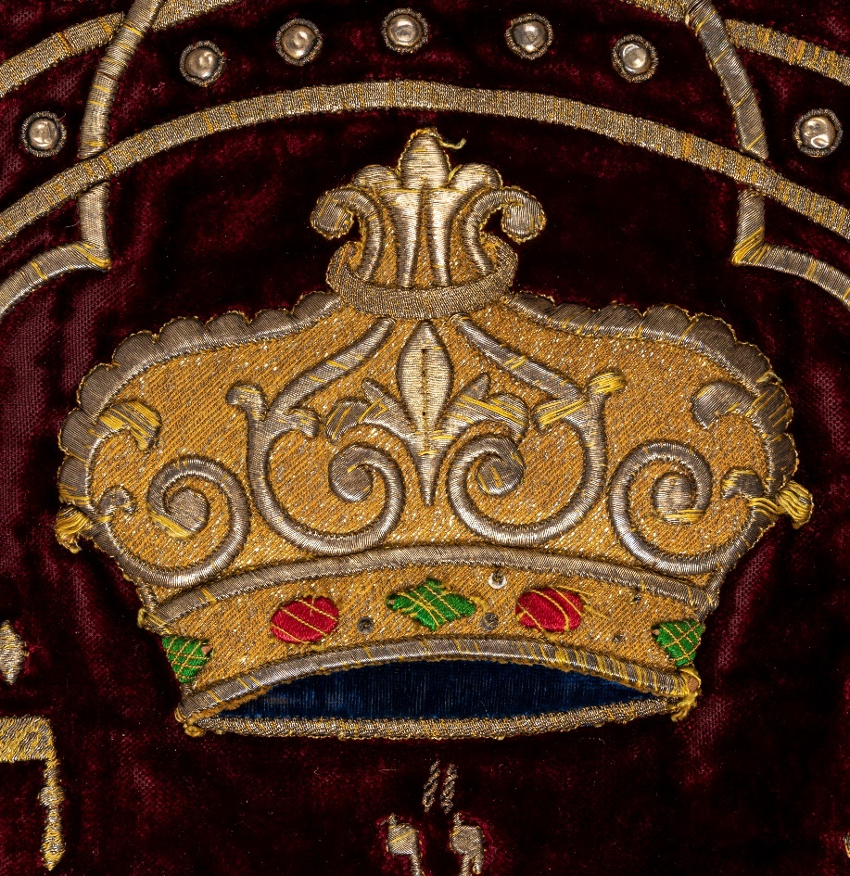
Pláštík na Tóru – Podivín (detail)
Pláštík na Tóru – Podivín

